Накануне, профессиональных праздников, Профсоюз подарил увлекательной путешествие руководителям образовательных организаций города и, хотя, поехать смогли не многие, по объективным причинам, но путешествие получилось незабываемым и полезным!
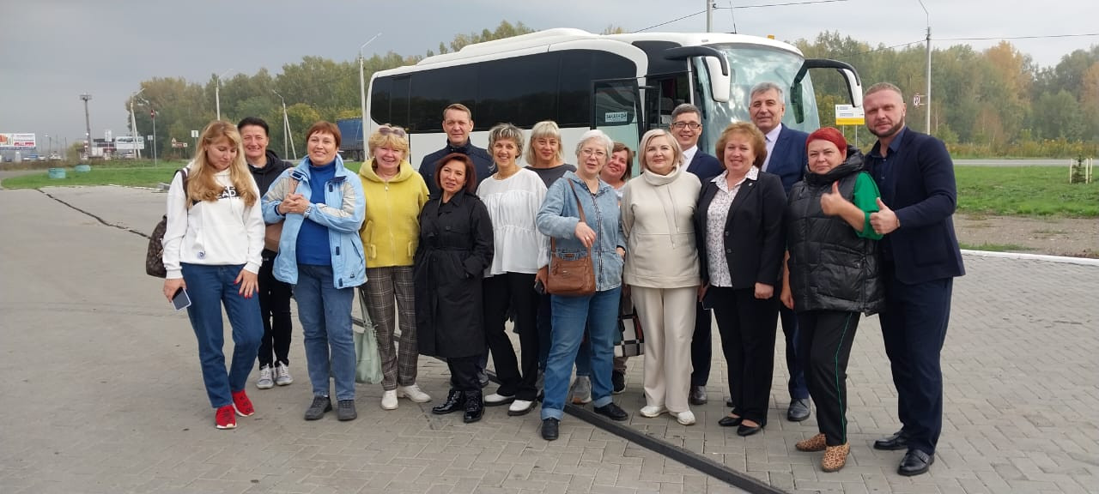
Во-первых, предоставилась возможность обсудить все проблемы, решаемые в коллективах, задать вопросы председателю Барнаульской городской организации Тамаре Лесовых, еще раз услышать о формах поддержки членов Профсоюза нашим профессиональным союзом!
А еще огромное впечатление оказало посещение краеведческого музея в Горно-Алтайске, встреча с загадочной принцессой Укока, вообще , сама экскурсия по истории Республики Алтай содержала интересные факты об этом замечательном нашем соседе, иллюстрировалась экспозициями уникальных экспонатов!
Побывали участники поездки и на вершине горы Малая Синюха, полюбовались озером Манжерок, побывали в крупнейшем пятизвездочном отеле «Манжерок».
Самое главное -отдохнули, набрались сил и эмоций от нашей бирюзовой Катуни, а вернувшись в Барнаул, окунулись в водоворот событий, которые постоянно происходят в нашей системе образования!
К этому стремительному темпу жизни всегда готовы все работники образовательных организаций города, а Профсоюз добавляет всем сил и здоровья, благодаря нашему объединению!
Информационный отдел
Барнаульской городской организации
Общероссийского профсоюза образования

